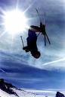
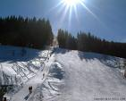
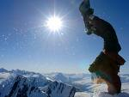

Sdružení Blesk (www.sdruzeniblesk.cz)
!!!Zima 2014!!!

Nové lyžařské akce na letošní zimu
Ahoj, zima je tady a další lyžařské a snowboardové akce s ní. Letošní rozlyžování a oba turnusy lyžáku budou letos nakonec nově na penzionu Julie, který je přímo mezi Špičákem a Obecňákem. Závěr lyžařské sezóny bude patřit jako vždy dolyžování s karnevalem ve Strážném. Některé zdravotní pojišťovny (v loňském roce např. VZP) přispívají na základě dokladu o zaplacení dětské rekreace až 1000 Kč příspěvek na dítě a rok. Protože se však pravidla často mění, je dobré se informovat u své pojišťovny a případně využít některé z našich potvrzení o zaplacení. Granty na letošní zimu poskytnula Městská část Prahy 4 a Městská část Prahy 2.

Lyžařské akce, které si určitě nesmíte nechat ujít:

1) pátek 3.1. – neděle 5.1. :

PEnzion Julie na špičáku - rozlyžování

2) neděle 16.2. – sobota 22.2.: (Praha 1-5)

Lyžařské a snowboardové jarní prázdniny 1

(je lepší se přihlásit co nejdříve, protože na jarní prázdniny bývá většinou více zájemců, než můžeme vzít)

3) sobota 22.2. - pátek 28.2.: (Praha 6-10)

Lyžařské a snowboardové jarní prázdniny 2

(je lepší se přihlásit co nejdříve, protože na jarní prázdniny bývá většinou více zájemců, než můžeme vzít)

4) pátek 21.3. – neděle 23.3.:
Dolyžování s karnevalem na lyžích ve Strážném

Termín 26.7. – 2.8. 2014
Letní týdenní sportovně koupačsko opalovací tábor ve Lhotce u Mělníka

Termín 28.8. – 31.8. 2014
Čtyřdenní prázdninová Vltava
S předstihem kvůli termínům dovolených rodičů zveřejňujeme termín letního týdenního tábora a čtyřdenní Vltavy. Podrobnosti vám ještě pošleme na jaře, ale předběžně vás mohou rodiče přihlásit kdykoliv během roku.

Přihlášení: Závazné přihlášení mohou provést rodiče telefonicky kdykoliv na tel: 777 624 456 (nonstop infolinka) nebo emailem na sdruzeniblesk@seznam.cz.
www.sdruzeniblesk.cz, www.sdruzeniblesk.cz, www.sdruzeniblesk.cz
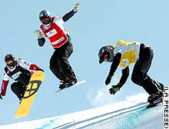

akce č. 135

!!! Rozlyžování na chatě julie v jizerských horách!!!
(pátek 3.1. – neděle 5.1.)

Na letošní rozlyžování pojedeme do nového penzionu Julie. Na sjezdovkách Špičáku probíhá v případě mrazu silné umělé zasněžování, takže ani nemusí sněžit a sníh alespoň v dolní části sjezdovky většinou bývá. V chatě máme po celou dobu zajištěno jídlo, takže si budeme jenom odskakovat na lyžování, protože bydlíme kousek od Špičáku.

Odkud a kdy jedeme?: pátek 3. ledna v 18.00 od Albertova 6 (Přírodovědecká fakulta UK)

Kdy se vrátíme?: neděle 5. ledna kolem 17.00 tamtéž

Kde bydlíme: Penzion „Julie“ na Špičáku

Co budeme jíst?: Po celý víkend máme plnou penzi v chatě

Co si mám vzít s sebou?: Seřízené lyžařské vybavení, lyžařské brýle!, přezůvky, kapesné, kartičku zdravotní pojišťovny.

Cena akce: 990 Kč, nezahrnuje vleky (předpokládaná cena 600 Kč)

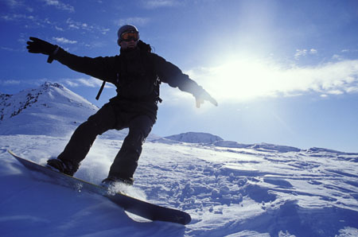
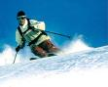

Lyžařské a snowboardové jarní prázdniny

akce č. 136, akce č. 137

(16.2.-22.2. Praha 1-5, 22.2.- 28.2. Praha 6-10)

Ahoj, určitě se už všichni těšíte na jarní prázdniny. 1. i 2. turnus lyžáku proběhne letos nakonec v penzionu Julie. Celý týden budeme zase začátečníky učit a pokročilé zdokonalovat v lyžování a snowboardingu. Uprostřed týdne si během volného dne opět pojedeme zaskákat na velké trampolíny k bývalému mistrovi republiky Mírovi Patrmanovi. Zbytek dne pak strávíme v lunaparku, IQ parku a zrcadlovém labyrintu Libereckého Babylonu.

Odjezd a příjezd:
Albertov 6 (Přírodovědecká fakulta UK):

1. turnus – Praha 1-5: odjezd: neděle 16.2. v 10.00, návrat: sobota 22.2. v 13.00

2. turnus –Praha 6-10: odjezd: sobota 22.2. v 14.00, návrat: pátek 28.2. v 17.00

Co si mají účastníci vzít s sebou?: Seřízené lyžařské vybavení, lyžařské brýle, přezůvky, kapesné, kartičku zdravotní pojišťovny. Potvrzení od lékaře o zdravotní způsobilosti (libovolný doklad lékaře), při příjezdu vám potvrzení vrátíme a dá se použít i na letní tábor nebo na jiné, třeba školní akce. U autobusu budou rodiče podepisovat ještě potvrzení o bezinfekčnosti a přihlašovací formulář.

Jak se můžu lyžáku zúčastnit?: Stačí říct rodičům, ať Tě závazně přihlásí emailem nebo telefonicky kdykoliv na tel: 777 624 456 (Marian Rybář). Peníze je možno zaplatit na náš účet (číslo účtu: 171344270/0300, var.symbol: do poznámky stačí uvést jméno dítěte), popřípadě u odjezdu. Někteří zaměstnavatelé poskytují na prázdniny příspěvek z fondu FKSP. Rádi Vám pošleme potvrzení o účasti (fakturu), které je podmínkou získání příspěvku.

Cena akce : 3450 Kč, nezahrnuje vleky (předpokládaná cena 1800 Kč)

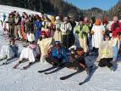

akce č. 138
(pátek 21.3. – neděle 23.3.)

Dolyžování s karnevalem na lyžích
ve strážném

Termín a místo konání akce: pátek 21.3. – neděle 23.3.,
chata ve Strážném v Krkonoších

Sraz: pátek v 18.00 na Albertově, odjezd autobusem

Návrat: neděle kolem 17.00 tamtéž

Program: lyžování, !!! večerní karneval na lyžích !!! - základ masky je lepší vzít si s sebou.

Ubytování: Ve spacácích na dvou patnáctilůžkových pokojích

Stravování: Snídaně formou švédských stolů, obědy v blízké restauraci a večeře budeme vařit my.

S sebou: SPACÁK, seřízené lyžařské vybavení, přezůvky, kapesné, masku na večerní karneval, kartičku zdravotní pojišťovny

Cena akce : 990 Kč, nezahrnuje vleky (předpokládaná cena 600 Kč)

